 BAIE DA SOGNO con

Costa DELIZIOSA

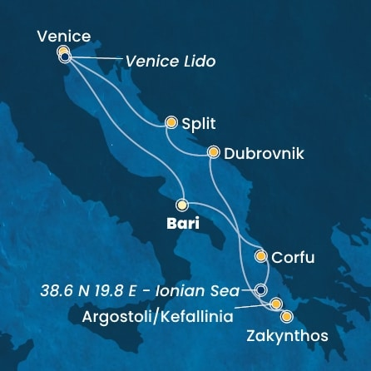Italia, Grecia e Croazia

**Dal 22 al 29 giugno 2025**

**8 GIORNI/7 NOTTI**

**Da Euro 930,00**

**Imbarco/Sbarco Bari**

**Quote per persona in cabina doppia con incluse quote di servizio**

|  |  |  |  |  |  |
| --- | --- | --- | --- | --- | --- |
| **TIPOLOGIA CABINA** | **QUOTA**  **ADULTO** | **QUOTE**  **DI SERVIZIO** | **TASSE**  **PORT.** | **Assicurazione**  **Sanitaria e**  **Annullamento** | **QUOTA**  **TOTALE** |
| **DOPPIA INTERNA IN1** | **€ 634** | **€ 77** | **€ 180** | **€ 39** | **€ 930** |
| **DOPPIA INTERNA IN2** | **€ 664** | **€ 77** | **€ 180** | **€ 39** | **€ 960** |
| **DOPPIA BALCONE BA1** | **€ 854** | **€ 77** | **€ 180** | **€ 39** | **€ 1.150** |
| **DOPPIA BALCONE BA2** | **€ 894** | **€ 77** | **€ 180** | **€ 39** | **€ 1.190** |

**Quota gruppo VIMAR valida MIN 20 PARTECIPANTI**

**soggetta a disponibilità limitata da riconfermare al momento della prenotazione**

**CABINE MULTIPLE SU RICHIESTA**

**Le quote comprendono:**

sistemazione nella cabina prescelta con trattamento di pensione completa; Tasse portuali (euro 180) per persona; quote di servizio € 77 per persona a partire dai 15 anni ed € 38,50 per bambini fino a 14 anni, assicurazione sanitaria/annullamento viaggio; attività di bordo;

**Le quote non comprendono:**

Bevande al bar e ai pasti, escursioni e tour organizzati e tutto quanto non specificato alla voce le quote comprendono.

***Per ulteriori dettagli , protocolo di sicurezza e altro si prega consultare il sito*** [***www.costacrociere.it***](http://www.costacrociere.it)

Nave: **Costa Deliziosa**  
Durata: **7 giorni**  
Partenza: **22 giugno 2025**

**Italia, Grecia e Croazia**

**Dettagli Itinerario**

| Giorno | Data | Porto | Arrivo | Partenza |
| --- | --- | --- | --- | --- |
| 1 | 22-06 dom | **Bari** | - | 20:00 |
| 2 | 23-06 lun | **Corfù** | 09:00 | 19:00 |
| [***38.6 N 19.8 E - Mar Ionio***](javascript:void(0)) | 23:30 | 00:30 |
| 3 | 24-06 mar | **Zacinto** | 09:00 | 20:00 |
| 4 | 25-06 mer | **Argostoli/Cefalonia** | 08:00 | 16:00 |
| 5 | 26-06 gio | **Dubrovnik** | 12:00 | 20:00 |
| 6 | 27-06 ven | **Spalato** | 08:00 | 17:00 |
| 7 | 28-06 sab | **Venezia (Marghera)** | 09:00 | 17:00 |
| [***Lido di Venezia***](javascript:void(0)) | 17:30 | 19:00 |
| 8 | 29-06 dom | **Bari** | 14:00 | - |

